Soporte Técnico de Hardware y Software

6.1.1.9. LAB FUNDAMENTOS DE REDES Y REDES APLICADAS

Laboratorio 1

Semana 3A

OBJETIVO DEL LABORATORIO

Realiza las configuraciones para implementar una red local con conexión a Internet, garantizando el buen rendimiento de la red.

MARCO TEÓRICO

Se aprenderá el funcionamiento de las redes de computadoras.Los dispositivos y los componentes de la computadora incluyen los dispositivos host, los dispositivos intermediarios, y los medios.

Entre los tipos de redes principales, se incluyen LAN, WLAN, PAN, MAN, WAN, de punto a punto y de cliente y servidor.

Los dispositivos de red incluyen módems, switches, punto de acceso inalámbrico, routers, y firewalls.

Los medios de red incluyen los cables coaxiales, los cables de par trenzado, y los cables de fibra óptica. Las señales inalámbricas también se consideran medios.

Ambos esquemas de cableado de par trenzado son T568A y T568B.

Los dispositivos necesitan una dirección física (MAC) y una dirección lógica (IP) comunicarse en la red.

La capa de transporte incluye los dos protocolos, TCP y UDP. El TCP es confiable pero presenta la sobrecarga que no se utiliza con UDP.

La capa de transporte hace un seguimiento de las conversaciones entre las aplicaciones mediante números de puerto de origen y de destino.

Uso del simulador packet tracer.

Uso del simulador packet tracer para diseñar una red de datos LAN con servicios básicos como dns, http, dhcp, etc.

El estudiante expone las diferencias de una red LAN y WAN

RECURSOS

1. Hardware

* Una computadora con una unidad de disco duro en blanco
* DVD o unidad de memoria flash USB de instalación de Windows 8.1 y 8.0

1. Software

* Sistema Operativo de Windows 8.1 y 8.0

PROCEDIMIENTO

Práctica de laboratorio 5 : Instalación de software de terceros en Windows 8

Introducción

En esta práctica de laboratorio, instalará y eliminará una aplicación de software de terceros suministrada por el instructor. Instalará la aplicación Packet Tracer para Windows.

1. Equipo recomendado

Para este ejercicio, se requiere el siguiente equipo:

* Una PC con Windows 8 instalado.
* Una unidad de memoria flash o un CD con el último paquete de instalación de Packet Tracer para Windows.
  1. Ubicación del instalador
     1. Inicie sesión en la computadora con la cuenta de administrador y utilice el Explorador de Windows para navegar hasta la carpeta donde se encuentra el instalador de Packet Tracer. Esta carpeta podría estar en el disco duro local, en la unidad de memoria flash externa o en un CD.
     2. Busque la aplicación de PacketTracer###_setup.exe (donde ### es el número de versión). Haga clic en el icono PacketTracer6.2_setup.exe para iniciar el proceso de instalación de la aplicación Packet Tracer. Es posible que tenga que hacer doble clic en el icono para iniciar la instalación.

Nota: La versión que se muestra en el nombre del archivo depende de la versión de Packet Tracer que está instalando y puede variar.

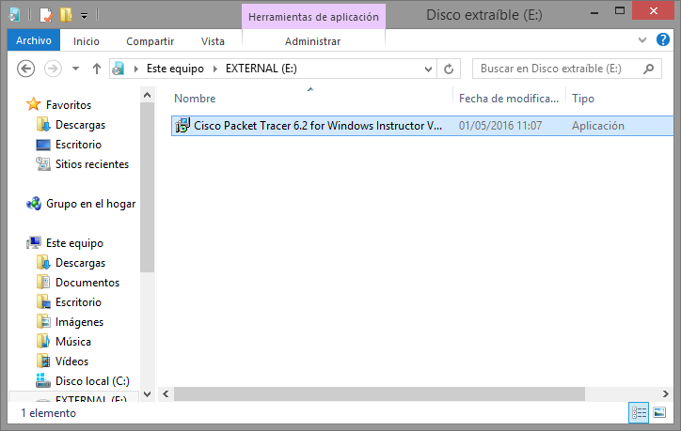

* 1. Ejecutar el instalador e instalar Packet Tracer
     1. Se abre la ventana Setup – Cisco Packet Tracer 6.2. Haga clic en Siguiente.

Nota: El nombre de la ventana puede no contener la palabra “instructor”. Dependerá de la versión de Packet Tracer que se instale.

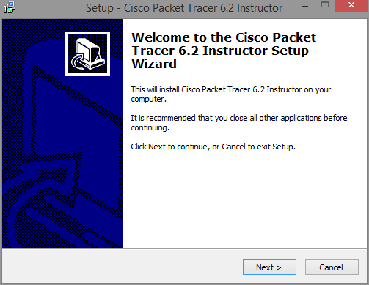

* + 1. Se abre la ventana Contrato de licencia. Seleccione Acepto el contrato y, a continuación, haga clic en Siguiente.

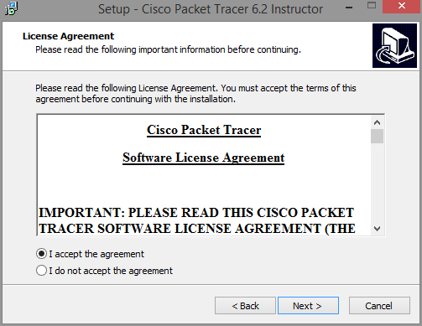

* + 1. Se abre la ventana Seleccionar ubicación de destino. Conserve la configuración predeterminada y haga clic en Siguiente.

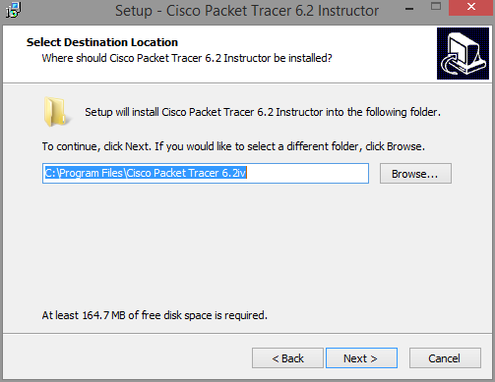

¿Cuál es la ubicación de instalación predeterminada para Packet Tracer?

__________________________________________________________________________________

* + 1. Se abre la ventana Seleccionar la carpeta menú de inicio. Mantenga la configuración predeterminada. Haga clic en Siguiente.

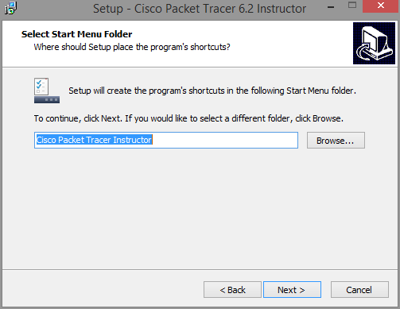

* + 1. Se abre la ventana Seleccionar tareas adicionales. Mantenga la configuración predeterminada. Haga clic en Siguiente.

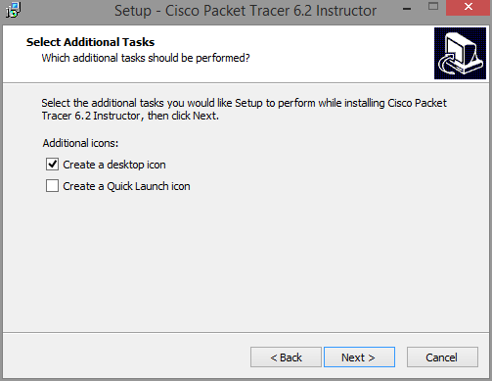

* + 1. Se abre la ventana Listo para instalar. Haga clic en Instalar.

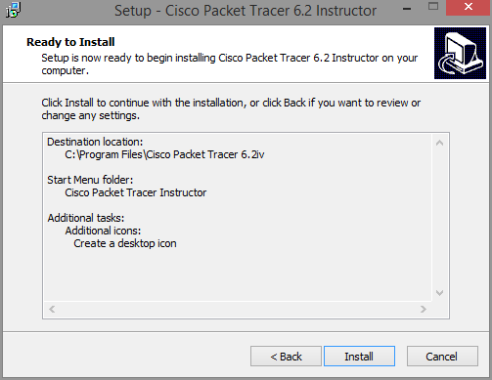

* + 1. Se abre la ventana de progreso Instalando.

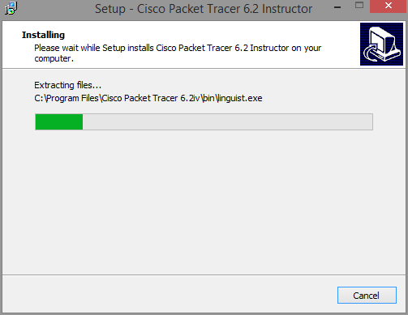

* + 1. Si una ventana de información se abre, haga clic en Aceptar.

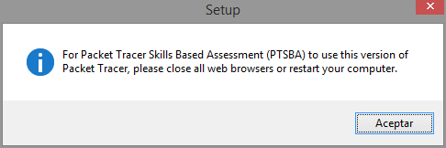

* + 1. Se abre la ventana Completando el asistente de instalación de Cisco Packet Tracer 6.2. Haga clic en Finalizar.

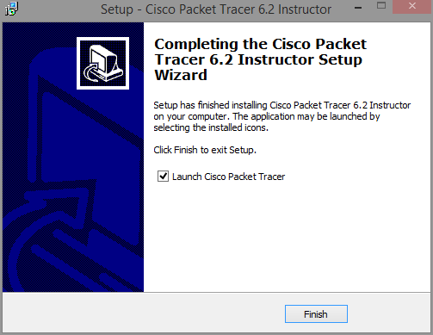

* + 1. Si aparece la ventana Está utilizando Packet Tracer por primera vez, haga clic en Aceptar.

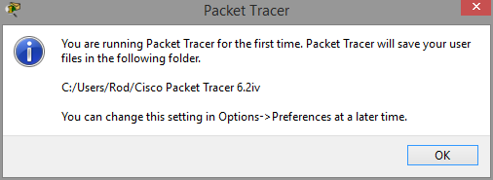

* + 1. Si se abre la ventana Alerta de seguridad de Windows, haga clic en Permitir acceso.

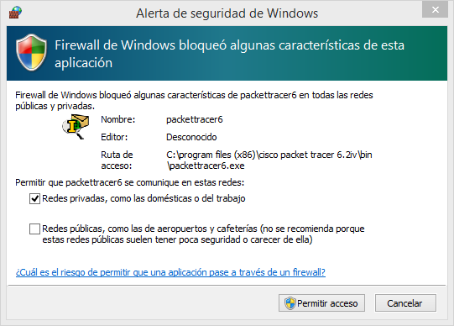

* + 1. Se inicia Packet Tracer. Cierre Packet Tracer y el resto de las ventanas abiertas.

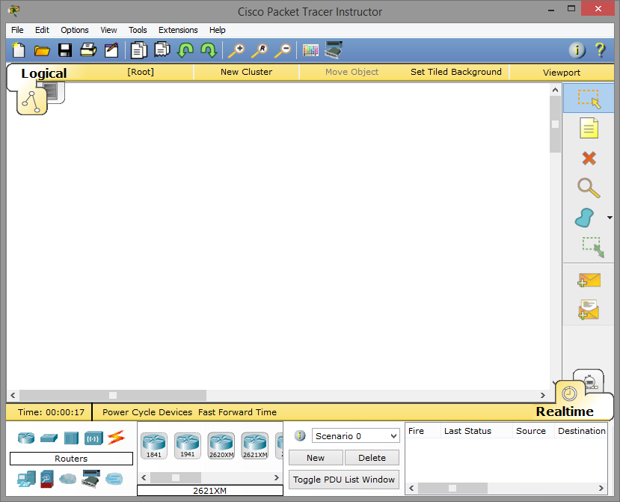

* 1. Desinstalación de Packet Tracer
     1. Para desinstalar un programa, haga clic en Panel de control > Programas y características. Seleccione Cisco Packet Tracer en la lista y haga clic en Desinstalar.

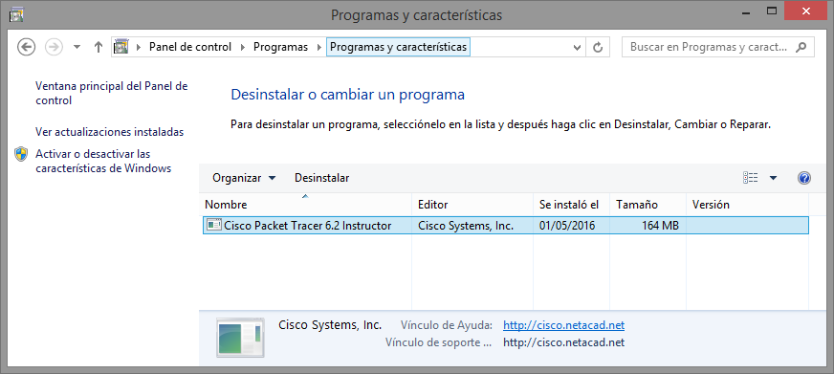

* + 1. Se abre la ventana Desinstalación de Cisco Packet Tracer 6.2. Haga clic en Sí para confirmar la eliminación.

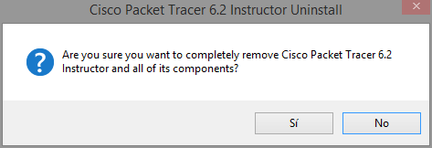

* + 1. Cuando se abra el mensaje que indica que el componente se ha quitado con éxito de su computadora, haga clic en Aceptar.

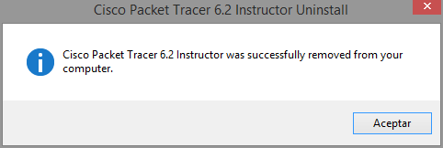

* + 1. Verifique que la aplicación se haya eliminado. Después del proceso de eliminación de la aplicación, Cisco Packet Tracer ya no figura en la lista de la ventana Programas y características. Cierre todas las ventanas abiertas.

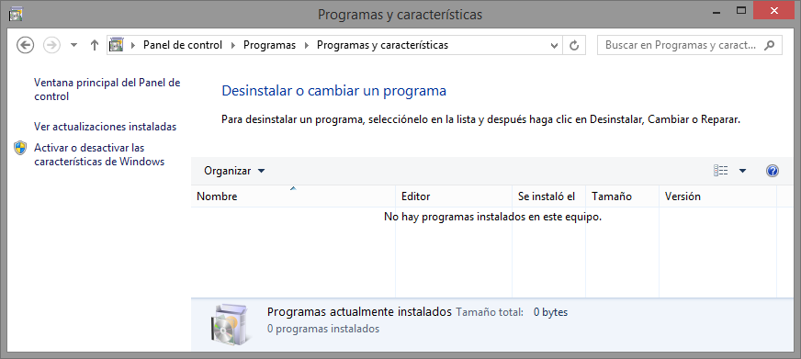

* + 1. Las actividades futuras en este curso requieren el uso de Packet Tracer. Reinstalación de Packet Tracer

CONCLUSIONES Y RECOMENDACIONES DE LA EXPERIENCIA

* Los estudiantes comprenden que usar las técnicas de solución de problemas adecuadas es esencial para convertirse en un buen técnico de computación.
* Los estudiantes comprenden que mientras que los componentes electrónicos experimentan menos desgaste que los componentes mecánicos, todos los componentes fallarán con el tiempo debido al funcionamiento normal.

ACTIVIDAD VIRTUAL

Revisa y analiza los siguientes enlaces., luego responde las preguntas propuestas

* :<http://www.monografias.com/trabajos-pdf4/sistema-television-cable/sistema-television-cable.pdf>
* <https://es.slideshare.net/joseaortiz547/estndares-modelos-y-normas-internacionales-de-redes>
* <https://www.ibm.com/support/knowledgecenter/es/ssw_aix_72/com.ibm.aix.networkcomm/tcpip_protocols.htm>

1. Una compañía está en el proceso de expandir sus actividades comerciales a otros países. Todas las sucursales deben mantenerse conectadas a la oficina central de la compañía en todo momento. ¿Qué tipo de tecnología de red se requiere para lograrlo?
2. ¿Qué tipo de cable de red es utilizado por las empresas de televisión para transportar datos como señales eléctricas?
3. ¿Qué dispositivo de red regenera la señal de datos sin segmentar la red?
4. ¿Qué organismo de estandarización publica los estándares actuales de Ethernet?
5. ¿Qué protocolo opera en la capa de aplicación del modelo TCP/IP?